輔仁大學公共事務室九十五年十月行政會議報告
壹、公關媒體組業務
一、公關業務
1、籌劃12月15日假國父紀念館頒授星雲大師名譽法學博士學位典禮暨第二次「大師對談」相關事宜
2、規劃10月親善大使訓練課程。
3、九月份外賓參訪計:

時 間 | 案 由 | 參訪人數 | 服務人數 | 備註
950929（五） | 斗六天主堂 | 61人 | 6人
950929（五） | 天津市中華文化學院參訪團 | 11人 | 1人
共計 |  | 72人 | 7人
二、新聞媒體業務
一、9月1日至9月30日對外發布之活動訊息
發布日期 | 活動名稱
9月5日 | 輔大與天成醫院簽約建教合作
9月12日 | 「輔仁大學棒球代表隊&泰安產險」冠名記者會
9月14日 | 「台北縣原住民族部落大學」開學暨揭幕典禮
9月21日 | 輔大舉辦「敬師週」推出一系列敬師謝師活動
9月27日 | 前瞻明智的性教育政策－貞潔教育記者會
二、9月1日至9月30日對外發布之新聞稿
發布日期 |  | 新聞稿名稱
9月6日 |  | 輔大醫學院與天成醫療事業體系簽約建教合作，提昇地方醫療水準
9月15日 | 輔仁大學舉行「95學年度新生開學典禮暨輔導教育」
9月17日 | 「台北縣原住民族部落社區大學」正式成立
9月18日 | 輔大棒球隊&泰安產險攜手建教合作 喜結冠名良緣
9月21日 | 輔大訂9/25-9/29為「95學年度敬師週」 發動全校學生寄敬師卡
9月27日 | 輔大慶祝教師節暨表揚大會 表揚資深優良教職員工
9月29日 | 輔大神學院倡導前瞻明智的性教育政策─「貞潔教育」
三、新聞統計數量
見報次數
年度 | 全國94 | 全國95 | 地方94 | 地方95
總計 | 27 | 32 | 21 | 45

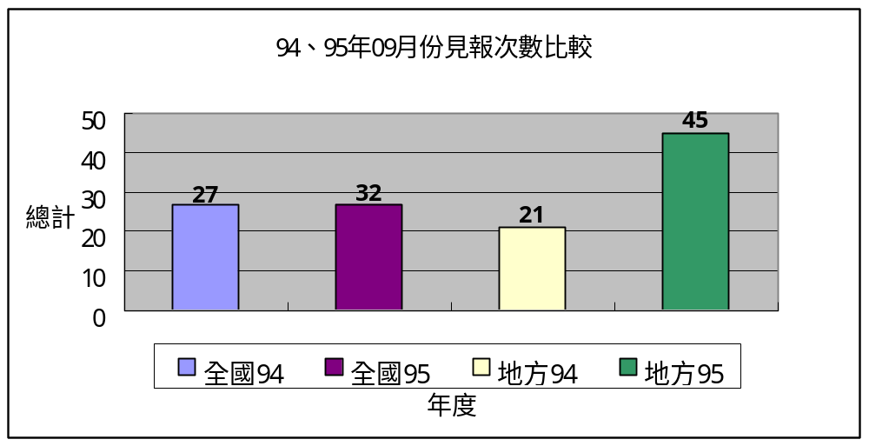

發佈來源
年度 | 公關室94 | 公關室95 | 自行發布94 | 自行發布95
總計 | 5 | 20 | 43 | 52

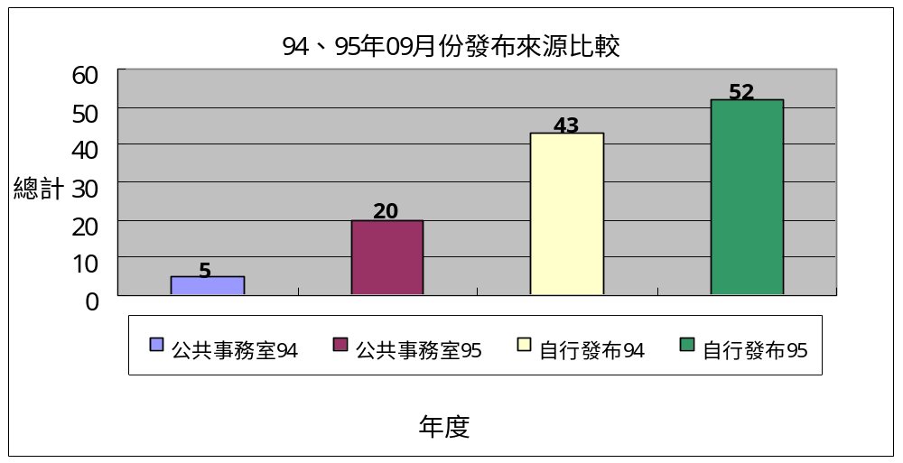
資料來源：聯合報、中國時報、民生報、自由時報、中華日報、聯合晚報、善導週刊、教友生活周刊、蘋果日報、經濟日報、工商時報、青年日報、國語日報。
四、上報新聞統計分析一覽表（時間：95年9月1日～9月30日）
單位 | 見報次數 |  | 發佈來源 |  | 上報率
 | 全國 | 地方 | 公共事務室 | 自行發佈 | 總計
校本部 | 22 | 26 | 24 | 24 | 48
進修成長學院 | 2 | 1 | 1 | 2 | 3
文學院 | 2 | 2 | 0 | 4 | 4
藝術學院 | 0 | 0 | 0 | 0 | 0
醫學院 | 0 | 2 | 0 | 2 | 2
外語學院 | 1 | 5 | 0 | 6 | 6
理工學院 | 0 | 3 | 0 | 3 | 3
民生學院 | 2 | 1 | 0 | 3 | 3
神學院 | 0 | 0 | 0 | 0 | 0
法律學院 | 0 | 1 | 0 | 1 | 1
社會科學學院 | 0 | 0 | 0 | 0 | 0
管理學院 | 3 | 4 | 0 | 7 | 7
總計 | 32 | 45 | 25 | 52 | 77
五、輔大紀事報
第十二期已於九月中出刊，且已寄發國內外校友(含e-mail寄送)。規劃第十三期輔大紀事報內容及專題報導。
六、輔大新聞網
名 稱 | 篇 數 | 名 稱 | 篇 數 | 名 稱 | 篇 數
行政廣場 | 10篇 | 生活天地 | 1篇 | 攝影照片 | 24張
院系頻道 | 18篇 | 校友動態 | 5篇 | 活動看板 | 5篇
學生事務 | 7篇 | 輔仁觀點 | 4篇 | 專題報導 | 7篇
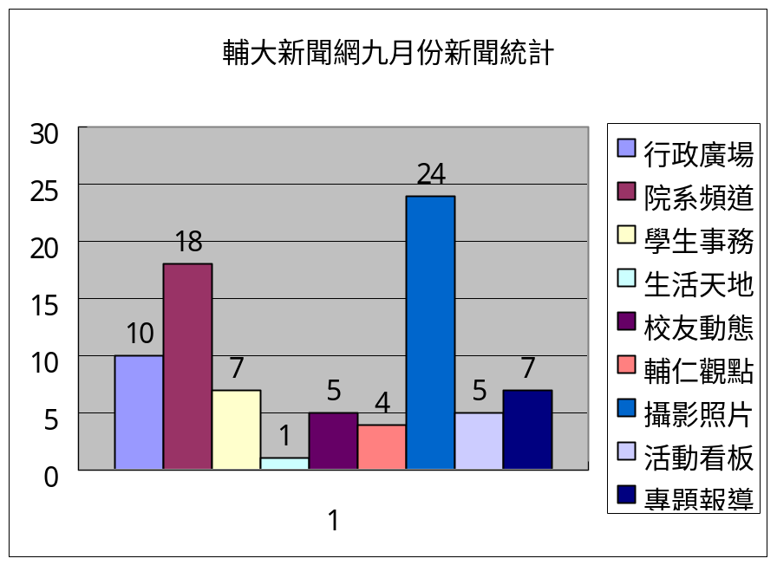
七、其他
1. 9月18日協助「輔大棒球隊與泰安產險冠名記者會」之前置作業及當天活動
接待。
2.校外電子媒體活動： 95年9月21日東風電視台(37台)明星隨身諜節目於校園內進行學生活動專題錄影(社團活動)，將於10月9日(星期一)晚上6：00~7：00於東風電視台播出。
貳、校友募款組業務
一、加強與校系友會聯繫及校友業務之推廣：
日期 |  |  | 事件內容
95 | 09 | 6 | 舉行傑出校友遴選會議，遴選出95學年度傑出校友為劉 江、梁 容、陳筠安、盧詩磊、左元淮、張念慈、戴建民、王葆儀等共8位，將於12月1日校慶感恩慶祝大會中頒獎表揚
 | 09 | 7 | 輔仁大學訪問團參加澳門校友會活動(澳門富豪海鮮酒家)
 | 09 | 8 | 輔仁大學訪問團參加香港校友會活動(九龍尖沙咀金陶軒貴賓廳)
 | 09 | 9 | 全德校友會舉行年會(科隆)
 | 09 | 10 | 2006北京輔仁大學校友返校日及校史座談會(北京輔仁大學校友會會議室)
 | 09 | 11 | 安排全球校友總會蔡秀美副會長與管理學院洽談北加州廠商建教合作事宜
 | 09 | 15 | 第四世界運動秘書長白雅簡先生蒞校拜會校長
 | 09 | 15 | 寄發校長給95學年度傑出校友賀函
 | 09 | 19 | 發送傑出校友遴選會議記錄給各委員
 | 09 | 20 | 95學年度教學卓越計劃-0.2.3職涯輔導與校友聯繫之子計畫構想書企劃。
 | 09 | 22 | 公告95學年度傑出校友名單及傑出事蹟
 | 09 | 23 | 雲林縣校友會於東和國中舉行95年第2次會員大會，改選新任理事長涂陽州校友(中文系64年畢)。
 | 09 | 26 | 匯整本校校友專區網頁改版意見，以符校友實際需求。
 | 09 | 27 | 探視本校教育發展資金委員會主席團委員洪子豪校友
 | 09 | 29 | 台南市校友會於春吉燒烤店舉行理監事會，討論本年度會員大會事宜。
 | 09 | 29 | 配合教育部畢業生流向資訊平台，提供台師大本校94年應屆畢業資格學生中，於95學年度轉為延修生之名冊。
 | 09 | 30 | 籌劃本校校友資料庫使用功能說明會。
 |  |  | 籌劃輔大名人系列講座-11月1日台北縣長周錫瑋校友返校演講事宜。
二、校友資料庫系統維護：
(1)資料庫功能維護：
A. 修改：代辦校友證件
(2)搜尋各單位需求之校友通訊名冊及標籤：
A.提供校、系所友會名冊：
- 馬來西亞95應屆畢業校友名冊
B. 本室業務所需名冊：
- 校友會及系所友會會長、理事長及傑出校友郵寄標籤
2.52-94年畢業校友-紀事報標籤
C.協尋校友：共計9件，協尋校友9人。
(3)寄發全校校友電子郵件：總計共寄發1次，共寄發31862人次
  - 本校推廣部招生訊息
(4)各院所屬各系所修改/新增校友資料筆數統計表：
（時間：95年9月1日～9月30日）
 | 校友資料修改筆數
文學院 | 88
外語學院 | 54
民生學院 | 111
法律學院 | 8
社會科學院 | 7
理工學院 | 44
進修部 | 0
管理學院 | 140
醫學院 | 9
藝術學院 | 8
公共事務室 | 798
合計 | 1267
三、校友服務

代辦校友證件一覽表（時間：95年9月1日～9月30日）
學系班別 | 畢業證書 |  | 成績單 |  | 校友證 | 統計
學系班別 | 中文 | 英文 | 中文 | 英文 | 校友證 | 統計
文學院 | 2 | 2 | 19 | 8 | 6 | 37
藝術學院 | 0 | 2 | 4 | 20 | 0 | 26
醫學院 | 0 | 1 | 6 | 12 | 1 | 20
理工學院 | 2 | 1 | 5 | 0 | 14 | 22
民生學院 | 1 | 2 | 15 | 13 | 4 | 35
外語學院 | 2 | 2 | 39 | 72 | 10 | 125
法律學院 | 0 | 0 | 3 | 1 | 2 | 6
社會科學院 | 0 | 2 | 8 | 6 | 9 | 25
管理學院 | 8 | 9 | 16 | 24 | 9 | 66
進修部 | 1 | 2 | 16 | 27 | 2 | 48
總計 | 16 | 23 | 131 | 183 | 57 | 410
輔大認同卡：9月份申請人數為校友一人。
其他：1.協助青園學前教育機構商借中美堂。
2.協助廣達電腦公司棒球社商借學校棒壘球場。
二、教育發展資金
一、募款成果報告
95年8月份募款總收入NT$ 1,340,468元整。
序號 | 帳戶 | 捐款收入 | 手續費
1 | 資郵甲 | 349,468 | 325
2 | 郵乙 | 692,900 | 0
3 | 台新銀行 | 268,100 | 6,698
4 | 彰化銀行 | 30,000 | 0
 | 總計 | 1,340,468 | 7,023
二、95年8月份捐款前三名為：
（1）俞懿嫻校友 $200,000 捐哲學系。
（2）伍祥貿易股份有限公司 $200,000 捐博館所。
（3）輔友科技管理股份有限公司 $200,000 捐管理學院。
三、95年8月份各院捐款收入統計表
受款學院 | 金額 | 受款學院 | 金額
全 校 | 57,800 | 民生學院 | 206,000
校 本 部 | 2,068 | 法律學院 | 0
文 學 院 | 234,300 | 管理學院 | 542,800
藝術學院 | 0 | 社科學院 | 59,000
理工學院 | 155,850 | 醫 學 院 | 15,400
外語學院 | 17,250 | 進 修 部 | 50,000
總 計 | 1,340,468
四、95年8月份各院捐款收入統計圖
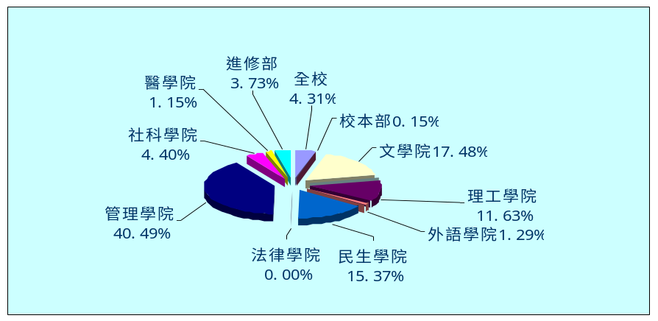
五、95年9月募款業務報告
(一)發函三重客運公司，順利取得95年第二期捐款30萬元，全數作為校務發展基金。
(二)發函東森文化基金會，順利獲得200萬獎學金捐款。
(三)發函彙整全校各院、系(所)募款計畫。

